Site HTML/CSS

# Visuel du site

Le but de ce site est de faire la pub pour développer ses compétences au soleil. Le site a été réalisé en html5 et CSS3. Ces langages web permettent de faire un site rapidement utilisant les dernières technologies du web. Le langage html permet de faire l'ossature du site c'est-à-dire de disposer tous les éléments les en-dessous des autres. Le langage CSS permet de faire tout ce qui est de l'ordre du design ou de l'organisation visuelle. Le langage Java script n’a pas été utilisé dans ce site web car il n'y a pas d'effets Dynamique.

## Le site se décompose en 5 parties :

### Partie1 : le « header » ou « bandeau »

Le « header » ou « bandeau » est l’élément qui se situe en haut de la page Web et qui reste attaché à celle-ci tout au long de la navigation. Elle est composé de différents éléments : le corps, représenté par la fonction « body », un logo, un système de navigation et de recherche, et des icones de redirection vers les réseaux sociaux.

Code HTML5 définissant le « header »:

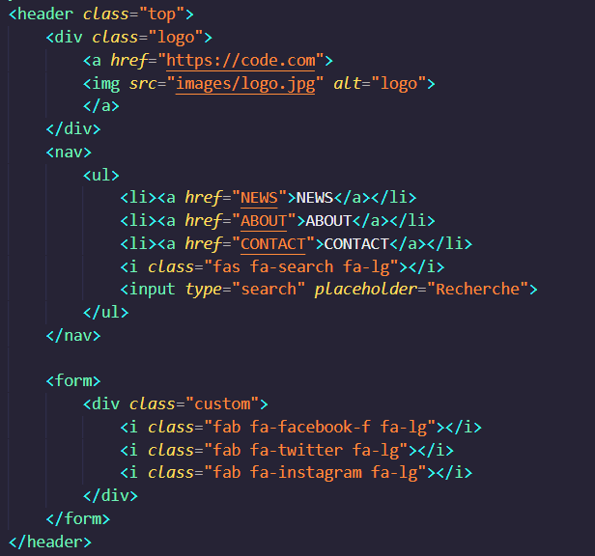

**Partie réseaux sociaux**

**Partie Navigation et recherche**

**Partie Logo**

Code CSS5 définissant le « header »:

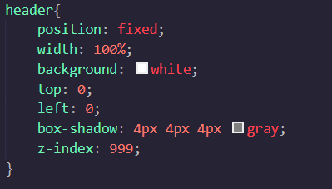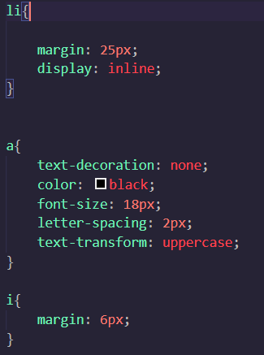 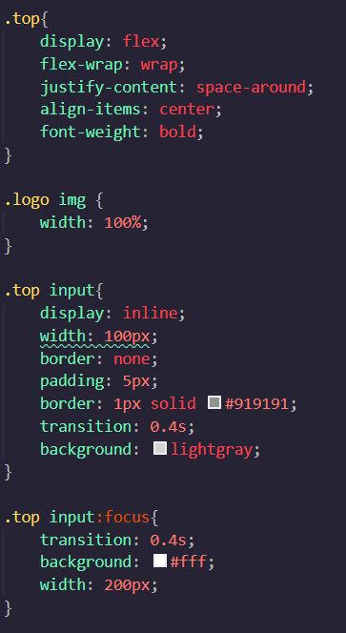

Résultats :



### Partie 2 : « le Hero »

En dessous du bandeau se situe « hero », correspondant à la page de garde du site. Celui-ci est composé d'une image, d'un texte descriptif et d’un bouton de redirection vers un article.

Code HTML5 définissant le « Hero » :

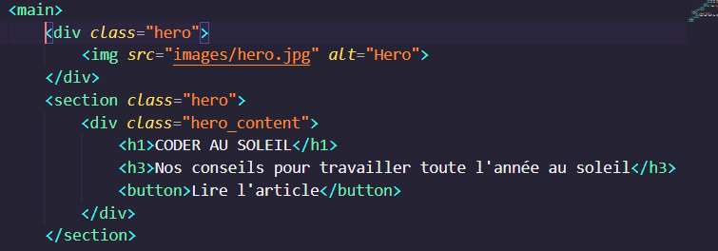

**Partie bouton**

**Partie titre et texte**

**Partie Image**

Code CSS3 définissant le « Hero » :

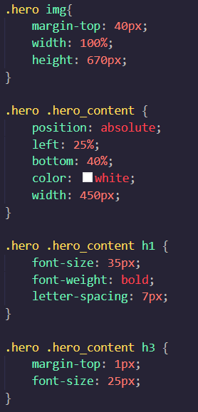 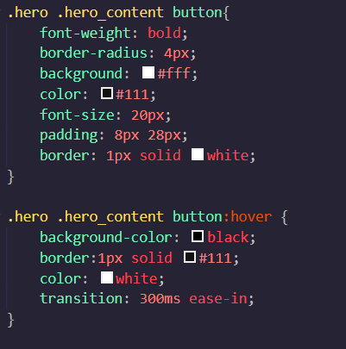

Resultats :

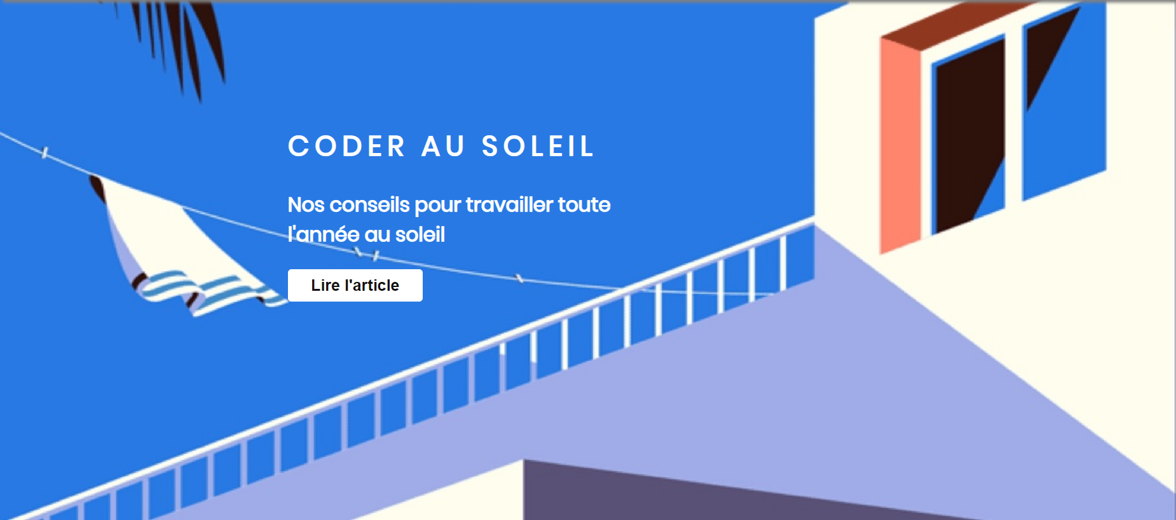

### Partie 3 : « La Mosaïque »

Nous atterrissons dans la première partie du site web qui est une mosaïque de plusieurs articles qui ont chacun un effet de survol qui permet d'afficher un bouton et mettre l'image en flou.

Code HTML5 définissant le « La Mosaïque » :

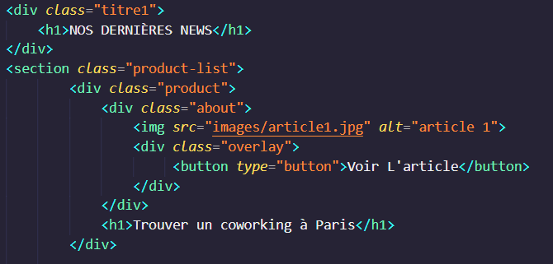

**Partie Description**

**Partie Bouton**

**Partie Image**

Code CSS3 définissant le « La Mosaïque » :

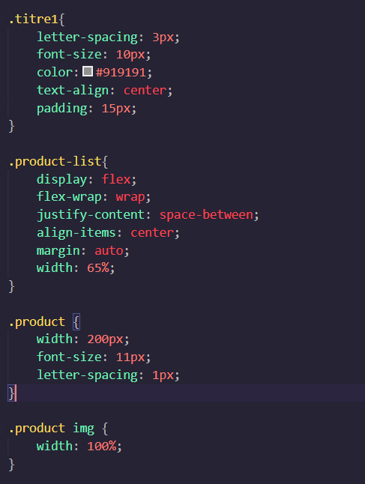 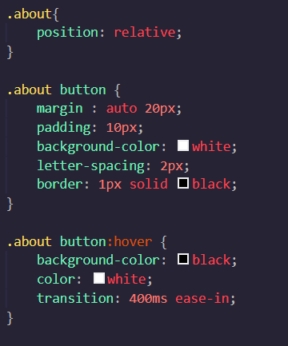 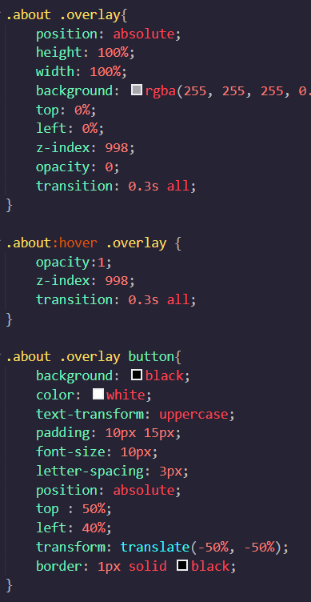

Résultats :

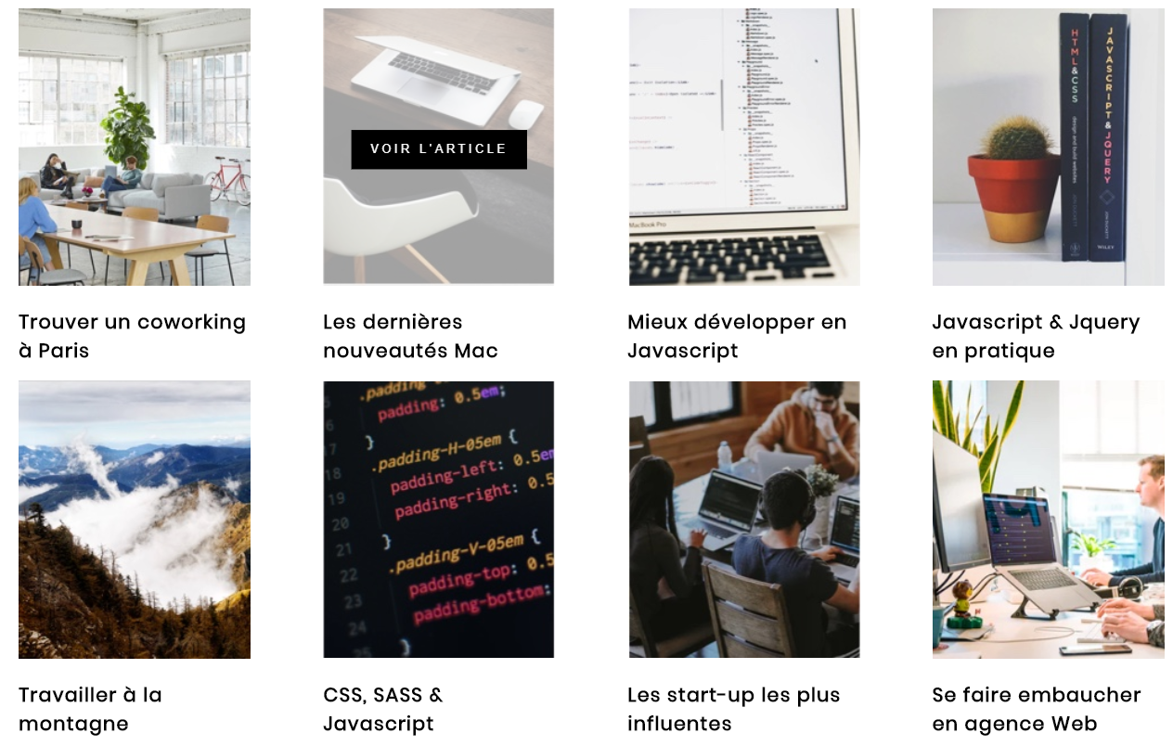

### Partie 4 : « A Propos »

Nous avons ensuite une petite description de la marque webflow. Celle-ci est composée d'une image, d’un titre et d’un texte.

Code HTML5 définissant le « A Propos » :

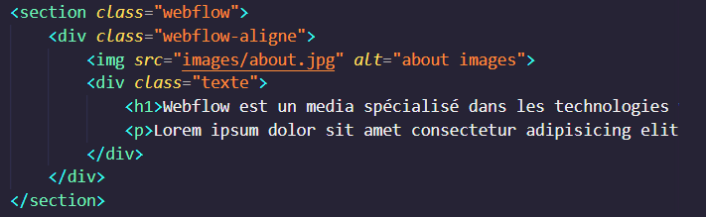

**Partie Texte et Titre**

**Partie Image**

Code CSS3 définissant le « A Propos » :

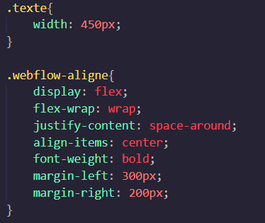

Résultats :



### Partie 5 : « Contacter-nous/footer » :

Enfin, nous avons un système de contact qui permet à l'utilisateur via un nom et une adresse mail d’envoyer un message via le site web.

Code HTML5 définissant le « Contacter-nous/footer »:

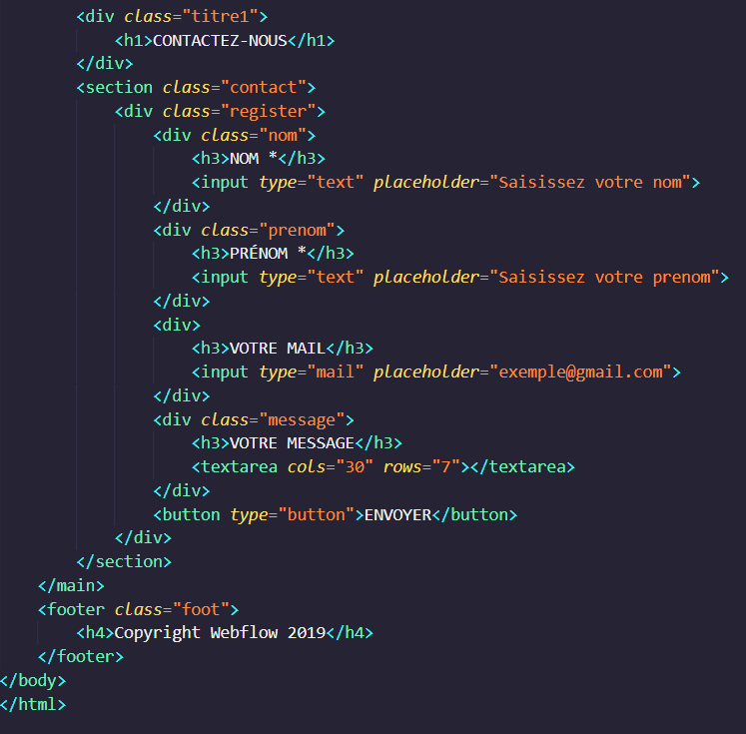

Code CSS3 définissant le « Contacter-nous/footer »:

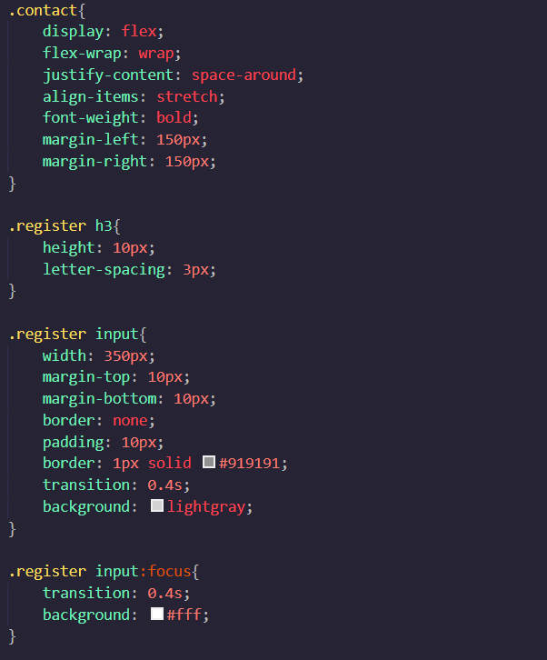 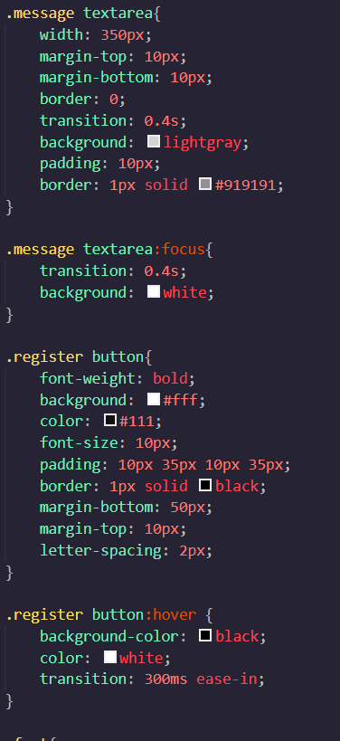

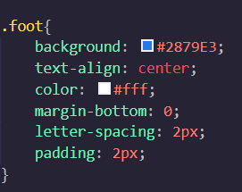

Resultats :

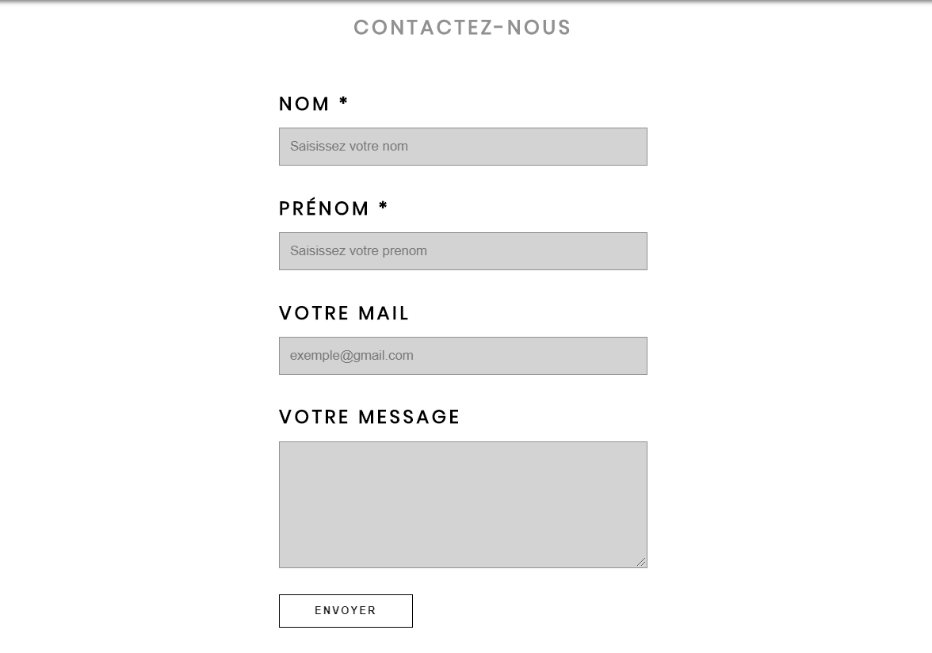



Conclusions

Le site final est présenté ci-dessous :

